08JAN

20 NOV
HKT/98/01
کودک بدون تخت | کودک با تخت | اتاق یک تخته | اتاق دوتخته  350$ | امتیاز BOOKING.COM | درجه | نام هتل | ردیف
205 | 325 | 660 | 430 $  اضافه کردن گشت ها $120 |  | *5 | Duangjitt Resort  Fisherman Harbor  Deluxe Room | 1
220 | 330 | 805 | اضافه کردن گشت ها $120 | 7.7  7.8 | *5 | Swissotel Patong  Swissotel Patong  Deluxe Garden View | 2
235 | 360 | 815 | 465 $  435 $ |  | 5* | Crest Resort  Swissotel Patong  Premier Room | 3
245 | 400 | 835 | اضافه کردن گشت ها $120  480 $ | 8.1 | 4* | Deluxe Room  Novotel Phuket Resort  Swissotel Patong | 4
265 | 435 | 905 | اضافه کردن گشت ها $120 | 8.1 | 5* | Superior Room  Patong Beach | 5
260 | 450 | 935 | اضافه کردن گشت ها $120  495 $ | 8.1 | 4* | Superior | 6
310 | 535 | 1120 | 580 $  اضافه کردن گشت ها $120 | 7.7 | 5* | اتاق دیلاکس رو به استخر  Deluxe Pool View  Phuket Graceland  Amari | 7
395 | 740 | 1595 | 825 $ | 9 | 5* | Hayatt Regency  Superior Ocean Facing  تنها هتل ساحلی منطقه پاتونگ | 8
465 | 795 | 1650 | اضافه کردن گشت ها $120  اضافه کردن گشت ها $120  840 $ | 8.1 | 5* | +  Garden View | 9
7.8
قیمت بلیط بزرگسال، 11,050,000تومان و کودک 9,050,000 تومان

اضافه کردن گشت ها $120
خدمات تور: پرواز قطر ایرویز، هتل های لوکس با صبحانه، ویزای توریستی، راهنمای فارسی زبان، سیم کارت، بیمه، 4گشت

ساعت رسیدن  02:10 | ساعت حرکت | مسیر پروازی
22:50 00:30  06: 35 |  | تهران-دوحه
02:45 13:20  06:35 |  | دوحه-پوکت
19:40 23:45  02:10 |  | پوکت-دوحه
00:55 03:35 |  | دوحه-تهران
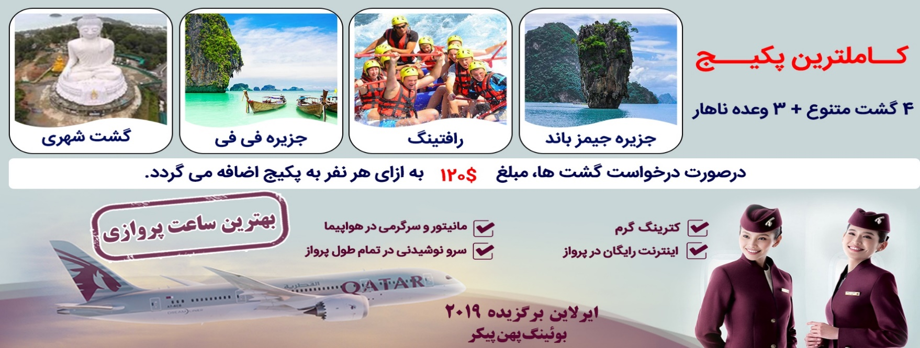

پوکت: جزیره ی پوکت واقع در جنوب غربی کشور تایلند، یکی از افسانه ای ترین مناطق توریستی جهان می باشد. بسیاری از توریست ها معتقدند این شهر تمام ویژگی های لازم برای یک تعطیلات عالی را دارد. در اینجا سواحل شنی زیبایی هست که چندین مایل در کناره ی دریا گسترده شده اند و آبی گرم و زلال مملو از جاذبه های زیرآبی دارد که برای غواصی مناسب اند. سواحل غربی پوکت مخلوطی از خلیج شنی، برآمدگی های سنگی و پرتگاه های عظیم آهکی به همراه چندین ناحیه ی مهم توریستی می باشد مانند ساحل کامالا، ساحل کارون و ساحل پاتونگ. کسانی که به دنبال جایی به جز ساحل هستند، می توانند تورهای جنگل های سرسبز گرمسیری، جنگل های گسترده ی نارگیل، شالیزارها، سواری بر روی فیل ها، موج سواری، قایق سواری با قایق های بامبو و حتی بانجی جامپینگ را تجربه کنند.

خدمات تور

- پرواز رفت و برگشت با هواپیمای مدرن قطر ایرویز به همراه ترانسفرفرودگاهی
- پوشش بيمه درماني و حوادث تمام مسافران
- راهنمای فارسی زبـان مـجرب
- ویزای توریستی
- 7 شب اقامت در هتل به همراه صبحانه
- چهار روز بهترین گشت های پوکت همراه با 3 وعده نهار
- سیم کارت رایگان به ازای هر اتاق

مدارک لازم جهت دریافت ویزای پوکت :

- اصل پاسپورت با اعتبار 7 ماه از تاریخ سفر
- دو قطعه عکس 4*3 رنگی زمینه سفید
- کپی کارت ملی و شناسنامه (تمام صفحات)
- اصل گردش حساب یکماهه با مهر بانک
- واچر هتل و فرم مشخصات

توضیحات:

- نرخ نوزاد (کودک زیر 2 سال) معادل 50 دلار + 1,800,000 تومان می باشد.
- داشتن پاسپورت جداگانه برای تمامی مسافرین در هر رده سنی الزامی می باشد .
- به نفر سوم تخت اضافه سفری با نرخ دوتخته تعلق می گیرد .
- طبق قوانین هواپیمایی، مسئولیت کنترل گذرنامه از هرلحاظ (حداقل 7 ماه اعتبار از تاریخ سفر) و ممنوعیت خروج از کشور به عهده ی آژانس درخواست کننده و مسافر می باشد.
- کنـسلی بعد از رزرو سوخت کامل می باشد.

برای تمام لحظات شما برنامه خواهیم داشت
 | حرکت از تهران  پـرواز ازتهران به دوحه - توقف 2:15 دقیقه در فرودگاه دوحه-پرواز از دوحه به پوکت (در تمام مسیر، پرواز با ایرلاین قطرایرویز می باشد)  ورود به پوکت-استقبال فرودگاهی-ترانسفر به هتل | روز اول
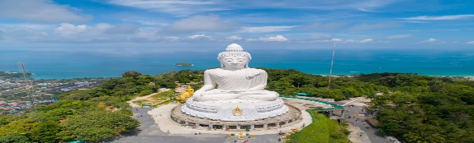 | گشت شهری پوکت  صرف صبحانه در هتل  گشت شهری پوکت | روز دوم
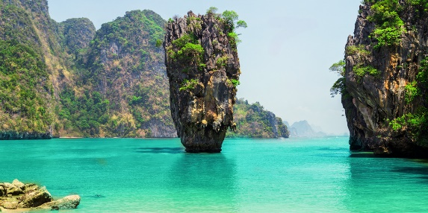 | جزیره جیمز باند  صرف صبحانه در هتل – حرکت از هتل ساعت 8 صبح  بازدید از جزایر 5گانه رویایی جیمزباند-کانو سواری- غارنوردی  صرف ناهار در بوفه کشتی–پذیرایی با میوه و نوشیدنی  بازگشت به هتل | روز سوم
 | روز آزاد:  صـرف صبحانه درهتل  زمان آزاد | روز چهارم
 | رافتینگ:  صرف صبحانه در هتل – حرکت از هتل ساعت 8 صبح – نمایش فیل ها و میمون ها- بازدید از معبد میمون ها – قایق سواری در رودهای خروشان – فیل سواری – ATV (موتور 4چرخ)  صرف ناهار – بازگشت به هتل | روز پنجم
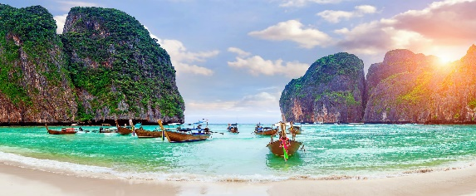 | جزیره فی فی :  صرف صبحانه در هتل، حرکت از هتل ساعت 7:30 صبح – بازدید از 4 جزیره شامل جزیره میمون ها - شنا و غواصی در اقیانوس  صرف ناهار در رستوران – پذیرایی با نوشیدنی و میوه های استوایی  بازگشت به هتل | روز ششم
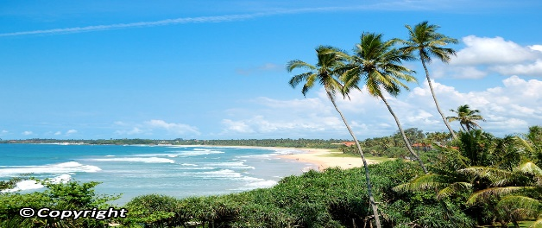 | روز آزاد :  صرف صبحانه در هتل  زمان آزاد | روز هفتم
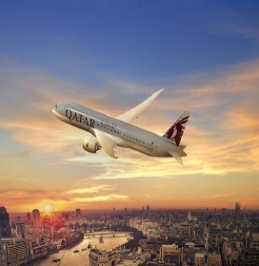 | حرکت از پوکت به سمت تهران  صرف صبحانه در هتل- تحویل اتاق- پرواز از پوکت به دوحه توقف 01:15 دقیقه در فرودگاه دوحه-پرواز از دوحه به تهران  "از این که در این سفر نیز همراه دلتابان هستید، خرسندیم" | روز هشتم
